NGHIÊN CỨU CHIẾT TÁCH AXIT HYDROXYCITRIC TỪ

VỎ QUẢ BỨA TRÒN VIỆT NAM

rESEARCHING ON EXTRACTING THE HYDROXYCITRIC ACID IN FRUIT RINDS OF *GARCINIA OBLONGIFOLIA* CHAMP. EX BENTH IN VIETNAM

Đào Hùng Cường1, Đặng Quang Vinh2

1Trường Đại học Sư phạm Đà Nẵng;cuongdn1949@gmail.com

2Sở Tài nguyyên và Môi trường Đà Nẵng;vietquocvinh@gmail.com

**Tóm tắt -** Bài báo này nhằm công bố một số kết quả thu được về nghiên cứu lựa chọn phương pháp, thời điểm và vùng thu hái nguyên liệu để chiết tách axit hydroxycitric (HCA) đạt hiệu suất cao nhất từ vỏ quả bứa tròn (*Garcinia oblongifolia* Champ.). Kết quả nghiên cứu cho thấy hàm lượng HCA chiết tách được bằng các phương pháp soxhlet 8 giờ với: axeton (13,06%); metanol (9,59%); chưng ninh 10 g vỏ bứa khô trong 200 mL nước với áp suất 1,2 atm, 90 phút (15,25%); chưng ninh 10 g vỏ bứa khô trong 150 mL nước với năng lượng vi sóng công suất lò 400 W, 25 phút (15,42%). Thời điểm thu hái quả bứa thích hợp nhất khoảng 8 tuần tuổi tính từ khi bứa ra hoa. Hàm lượng HCA thu được bằng phương pháp chiết chưng ninh bằng nước với năng lượng vi sóng gần như không phụ thuộc vào địa bàn thu hái quả bứa. Lần đầu tiên năng lượng vi sóng được sử dụng để chiết tách HCA từ vỏ quả bứa đã giảm được thời gian chiết đáng kể (còn 25 phút) và cho hiệu suất cao hơn so với các phương pháp khác.

**Từ khóa -***hydroxycitric; HCA; Garcinia oblongifolia; Garcina cambogia; bệnh béo phì*

**Abstract-** This paper introduces research results of chosing method, time and zone of picked raw materials in order to extract *(-)-hydroxycitric acid* in fruit rinds of *Garcinia oblongifolia* Champ. Ex Benth with best perform. With different method, (-)-hydroxycitric acidwas founda Soxhlet extractor for 8 h with acetone (13,06%), methanol (9,59%), extracted 10 g dried rinds with 200 mL water for 90 min under 1,2 atm pressure (15,25%), extracted from 10 g dried rinds with 150 mL water for 25 min using 400 W microwave power (15,42%). The best time of picked raw materials is around 8 week from *Garcinia oblongifolia* Champ. Ex Benth has flower. *(-)-hydroxycitric acid* was found in extracted with water using microwave doesn’t include zone of picked raw materials. This is the first finding on extraction of (-)-HCA from dried rinds of *G. oblongifolia* using microwave, reduce time of extracted (25 min) and perform extracted higher different method

**Key words -***(-)-hydroxycitric acid; HCA; Garcinia oblongifolia, Garcina cambogia; obese*

# Đặt vấn đề

Bệnh béo phì là một vấn nạn toàn cầu với chi phí chữa trị rất cao, là cửa ngõ của một số bệnh mãn tính. Béo phì làm cơ thể chậm chạp, mất cân đối, ảnh hưởng đến thẩm mỹ và là nguyên nhân làm sớm lão hóa, giảm tuổi thọ, gây ra các bệnh mãn tính nguy hiểm như đái tháo đường, cao huyết áp, tăng mỡ máu, bệnh tim mạch, giãn tĩnh mạch, đột quỵ, viêm xương khớp, đau lưng, khó thở, sỏi mật, thậm chí cả bệnh ung thư, giảm khả năng sinh. Đây không chỉ là tấn bi kịch của người bệnh mà còn ảnh hưởng xấu tới nền kinh tế đất nước, và là khoản chi phí khổng lồ của ngành y tế. Từ năm 1980 đến 2013, nghiên cứu "Gánh nặng bệnh tật toàn cầu" cho biết số người béo phì đã tăng từ 857 triệu người lên 2,1 tỷ người trong vòng 33 năm. Tình trạng béo phì hoặc thừa cân xuất hiện ngày càng nhiều ở trẻ em, khi số trẻ em mắc bệnh này chiếm tới 47%. Số người trưởng thành béo phì chiếm 28% dân số thế giới, trong đó, tỷ lệ béo phì ở nam giới tăng từ 29% lên 37% dân số và tăng từ 30% lên 38% ở phụ nữ. Tại Việt Nam, Viện Dinh dưỡng Quốc gia cũng đã báo động tình trạng này thông qua một cuộc điều tra cách đây khoảng 7 năm trên quy mô toàn quốc gồm 7.600 hộ gia đình với hơn 14 nghìn người độ tuổi 25-64 tuổi. Kết quả cho thấy gần 17% người bị béo phì. Ngoài ra, cuộc khảo sát tại các thành phố lớn cho thấy ở tuổi 30, khoảng 10% nam giới béo phì; ở nữ giới thì còn lớn hơn khi cứ 10 người thì 1,2 người béo phì. Bước sang tuổi 40 thì tỷ lệ này ở nữ giới là 1/6. Tuy nhiên, điều đáng nói là trong số người béo phì, trẻ em chiếm tỷ lệ cao nhất [1].

Trong cuộc chiến chống lại bệnh béo phì, đã nhiều giải pháp được đưa ra mà một trong đó có giải pháp sử dụng các sản phẩm thực phẩm chức năng giảm cân Citrin®Liquid, Citrin®K, Citrin®Ca, Citrin®Mg với hoạt chất chính là các muối của axit hydroxycitric (Hình 1) đã mang lại nhiều hiệu quả hữu ích.



Hình 1: Công thức cấu tạo HCA và các muối kim loại hóa trị 1 và 2 của HCA

Vấn đề đặt ra ở đây là làm thế nào để nâng cao hiệu suất của quy trình công nghệ chiết tách HCA từ vỏ quả bứa, nguồn nguyên liệu tự nhiên để từ đó tạo ra các muối HCA. Bài báo này nhằm công bố một số kết quả nghiên cứu về hiệu quả của các phương pháp chiết tách HCA, về lựa chọn thời điểm thu hái và lựa chọn vùng nguyên liệu quả bứa ở một số địa bàn Miền Trung Việt Nam để chiết tách thu được HCA với hiệu suất cao.

# Thực nghiệm

## Xác định hàm lượng HCA bằng phương pháp sắc ký lỏng cao áp (HPLC) [2]

Thiết bị phân tích xác định hàm lượng HCA là máy sắc kí lỏng cao áp hãng Shimadzu, model LC 20A với các điều kiện: Cột C18, 5 µm, 4.6 x 250 mm; Detector UV 205 nm; Thể tích tiêm 20 µl; Tốc độ 1,0 ml phút; Pha động acetonitrin: acid phosphoric 0,1% (5 : 95). Phương trình đường chuẩn của 5 mẫu dung dịch chuẩn HCCa có nồng độ thay đổi từ 115 ppm đến 1148 ppm có dạng: A = 2268,2X – 138,11; trong đó X, A là nồng độ và diện tích pic sắc ký đồ tương ứng của HCCa. Trên cơ sở của phương trình đường chuẩn, hàm lượng HCA sẽ được tính theo công thức:

$$\%X_{HCA}=\frac{A+138,11}{2268,2}×V_{cd}×K_{pl}×\frac{f}{10000×Mm}$$

Trong đó: **A** là diện tích pic, **Vcd** là thể tích mẫu cô đặc, **Kpl** là hệ số pha loãng, **f** là hệ số chuyển đổi, **Mm** là trọng lượng mẫu thử.

## Phương pháp chiết tách HCA

### Quy trình chung

Nguyên liệu mẫu quả bứa sau khi thu hái được làm sạch, bỏ hạt, thái lát, sấy khô và nghiền thành bột mịn. HCA được chiết tách từ bột vỏ quả bứa hoặc bằng các dung môi hữu cơ hoặc bằng nước. Dịch chiết sau khi thu được có màu nâu đen, được tẩy trắng bằng than hoạt tính sau đó loại bỏ pectin bằng rượu etylic. Hàm lượng HCA có trong dịch chiết được định danh bằng phương pháp HPLC.

### Chiết soxhlet bằng dung môi hữu cơ

Hai dung môi hữu cơ được sử dụng để chiết HCA từ vỏ quả bứa trong nghiên cứu này là axeton và metanol. Yếu tố ảnh hưởng đến hiệu suất chiết tách HCA được khảo sát trong phương pháp này là thời gian chiết.

### Chiết chưng ninh bằng nước

Việc sử dụng nước để chiết tách HCA được thực hiện bằng hai phương pháp: chưng ninh với áp suất cao và chưng ninh với sự hỗ trợ của năng lượng vi sóng.

- Chưng ninh với áp suất cao được thực hiện trong nồi áp suất ở 1,2 atm. Hai yếu tố ảnh hưởng đến hiệu suất chiết tách HCA được khảo sát trong phương pháp này là thời gian chiết và tỷ lệ về khối lượng giữa nguyên liệu vỏ quả bứa với thể tích nước.

- Chưng ninh với sự hỗ trợ của năng lượng vi sóng được thực hiện bằng bộ chiết vi sóng. Ba yếu tố ảnh hưởng đến hiệu suất chiết tách HCA được khảo sát trong phương pháp này là thời gian chiết, tỷ lệ về khối lượng giữa nguyên liệu vỏ quả bứa với thể tích nước và cấp độ năng lượng của máy ví sóng.

## Lựa chọn mẫu nguyên liệu theo tuổi của quả bứa

Thời gian cây bứa ra hoa cho đến khi có quá chín là 9 tuần. Thời gian quả bứa lớn có vị chua có thể thu hái để khảo sát là từ 03 tuần tuổi. Việc lựa chọn nghiên cứu hiệu suất chiết tách HCA theo tuổi của quả bứa được tiến hành với 7 mẫu. Độ tuổi của các mẫu được tính kể từ khi bứa ra hoa gồm các mẫu 3 tuần tuổi, 4 tuần tuổi, 5 tuần tuổi, 6 tuần tuổi, 7 tuần tuổi, 8 tuần tuổi, 9 tuần tuổi.

## Lựa chọn vùng nguyên liệu thu hái quả bứa

Các địa điểm được lựa chọn thu hái quả bứa để nghiên cứu về hàm lượng HCA theo vùng miền là: Lộc Hà - Hà Tĩnh, Phong Điền – Thừa Thiên Huế, Hòa Liên – Đà Nẵng, Bình Sơn – Quảng Ngãi.

# Kết quả và thảo luận

## Chiết tách HCA bằng các phương pháp khác nhau

Vỏ quả bứa khô được sử dụng trong các thí nghiệm chiết là vỏ quả bứa chín có màu vàng thu hái tại Hòa Liên - Đà Nẵng.

Kết quả nghiên cứu xác định điều kiện thích hợp nhất để thu được hàm lượng HCA cho thấy:

- Thời gian thích hợp nhất để chiết soxhlet HCA bằng dung môi axeton và metanol là 8 giờ;

- Chiết bằng nước với áp suất cao là: áp suất 1,2 atm, thời gian chiết 90 phút; tỷ lệ rắn lỏng là 10 g vỏ bứa khô trong 200 mL nước ;

- Chiết bằng nước với năng lượng vi sóng là: thời gian chiết 25 phút, tỷ lệ rắn lỏng là 10 g vỏ bứa khô trong 150 mL nước, công suất lò vi sóng 400 W.

Kết quả xác định hàm lượng HCA bằng HPLC với các phương pháp chiết khác nhau từ vỏ quả bứa được trình bày trên Bảng 1 và Hình 2.

**Bảng 1:** Hàm lượng HCA chiết được bằng các phương pháp và dung môi khác nhau

|  |  |  |  |  |  |  |
| --- | --- | --- | --- | --- | --- | --- |
| **Dung môi** | **Phương pháp** | **mm (g)** | **A** | **Vcd**  **(mL)** | **Kpl** | **XHCA**  **(%)** |
| Axeton | Soxhlet | 10,199 | 769638 | 50 | 100 | 13,06 |
| Metanol | Soxhlet | 10,188 | 561842 | 50 | 100 | 9,59 |
| Nước | Áp suất cao | 10,013 | 882395 | 50 | 100 | 15,25 |
| Nước | Vi sóng | 10,013 | 902718 | 50 | 100 | 15,42 |

Kết quả trên Bảng 1 cho thấy hàm lượng HCA thu được từ vỏ quả bứa bằng phương pháp chưng ninh với nước cao hơn so với phương pháp chiết soxhlet bằng dung môi hữu cơ axeton và metanol. Tuy nhiên, quá trình tẩy màu và tách pectin của dịch chiết nước khá phức tạp.

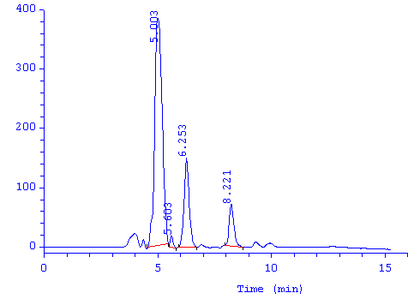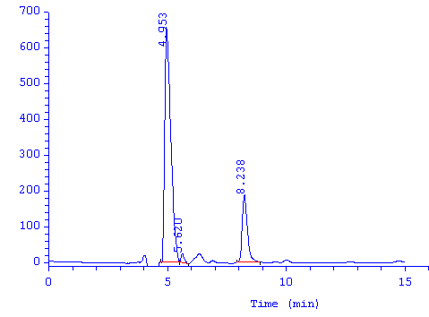

*axeton*

*metanol*

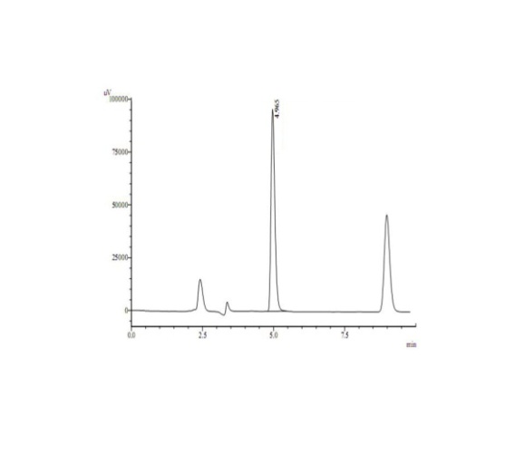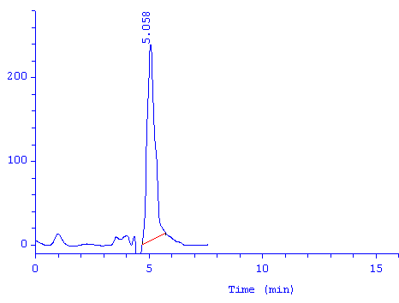

*nước, vi sóng*

*nước, áp suất cao*

**Hình 2:** Sắc ký đồ HPLC của các dịch chiết HCA

Dịch chiết thu được khi chiết bằng nước có màu nâu đen đậm đặc nên để tẩy màu dung dịch cần phải tiến hành nhiều lần và tiêu tốn hết nhiều than hoạt tính. Mặt khác, do pectin tan rất tốt trong nước nên việc kết tủa hợp chất này bằng rượu etylic để tách ra khỏi dung dich chiết cũng phải tiến hành nhiều lần và tiêu tốn một lượng cồn khá lớn. Những khó khăn này gần như không gặp lại khi chiết soxhlet bằng dung môi hữu cơ, dịch chiết thu được có màu vàng nâu và chứa rất ít pectin hòa tan.

Trong 2 phương pháp chiết bằng nước, phương pháp chiết vi sóng đã tiết kiệm được rất nhiều thời gian (chỉ có 25 phút so với 90 phút khi chiết áp suất cao) cho hàm lượng HCA cao hơn (15,42%). So với các kết quả của các tác giả nước ngoài thì hàm lượng HCA trong vỏ quả bứa tròn (*Garcinia oblonggifolia*) Việt Nam là khá cao, trong khi *Garcina cambogia* (16-18%) [3], *Garcina india* (10,27-12,74%) [4], *Garcina cowa* (10,209-12,695%) [2].

## Hàm lượng HCA thu được theo độ tuổi quả bứa

Các mẫu vỏ quả bứa thu hái tại Hòa Liên-Đà Nẵng theo các tuần tuổi (từ 3 đến 9 tuần) sau khi xử lý được chiết bằng phương pháp vi sóng để thu dịch chiết HCA. Kết quả xác định hàm lượng HCA bằng phương pháp HPLC được thể hiện trên Bảng 2.

**Bảng 2**: Hàm lượng HCA theo tuần tuổi của quả bứa

|  |  |  |  |  |  |
| --- | --- | --- | --- | --- | --- |
| **Số tuần tuổi** | **Mm (g)** | **A** | **Vcd**  **(mL)** | **Kpl** | **XHCA (%)** |
| 3 | 10,125 | 44336 | 50 | 100 | 0,76 |
| 4 | 10,088 | 57000 | 50 | 100 | 0,98 |
| 5 | 10,131 | 109356 | 50 | 100 | 1,87 |
| 6 | 10,254 | 135576 | 50 | 100 | 2,29 |
| 7 | 10,167 | 331862 | 50 | 100 | 5,65 |
| 8 | 10,212 | 898164 | 50 | 100 | 15,22 |
| 9 | 10,089 | 886761 | 50 | 100 | 15,21 |

Kết quả trên Bảng 2 cho thấy hàm lượng HCA chứa trong vỏ quả bứa đạt giá trị cao nhất khi thu hái quả bứa ở vào tuần thứ 8 (quả bứa già) và tuần thứ 9 (quả bứa chín). Tuy nhiên đối với quả bứa chín, chỉ cần để một vài ngày sau khi thu hoạch đã bị thối rữa. Chính vì vậy thời gian thích hợp nhất để thu hái quả bứa làm nguyên liệu cho quy trình công nghệ chiết tách HCA là vào khoảng 8 tuần tuổi tính từ khi bứa ra hoa.

## Lựa chọn vùng nguyên liệu thu hái quả bứa

Cây bứa phát triển tốt ở trên hầu hết các vùng ở Việt Nam nhưng loại bứa tròn thì có chủ yếu ở địa bàn Miền Trung. Địa điểm thu hái các mẫu quả bứa để nghiên cứu lựa chọn vùng nguyên liệu là Lộc Hà - Hà Tĩnh, Phong Điền – Thừa Thiên Huế, Hòa Liên – Đà Nẵng, Bình Sơn – Quảng Ngãi. Các mẫu quả bứa đều được thu hái vào thời điểm 8 tuần tuổi, sau khi xử lý được tiến hành chiết tách HCA bằng phương pháp vi sóng. Kết quả xác định hàm lượng HCA bằng phương pháp HPLC được thể hiện trên Bảng 3.

Kết quả trên Bảng 3 cho thấy hàm lượng HCA thu được bằng phương pháp chiết vi sóng từ quả bứa tròn trên các địa bàn Lộc Hà - Hà Tĩnh, Phong Điền – Thừa Thiên Huế, Hòa Liên – Đà Nẵng, Bình Sơn – Quảng Ngãi có giá trị gần như nhau, khoảng 15%. Hàm lượng HCA có trong dịch chiết bứa Lộc Hà, Hà Tĩnh 16,41% (Hình 3) có cao hơn trong bứa Bình Sơn, Quảng Ngãi 14,54% nhưng giá trị này là không đáng kể. Do vậy, hàm lượng HCA có trong quả bứa tròn gần như không phụ thuộc vào địa bàn thu hái quả bứa.

**Bảng 3**: Hàm lượng HCA chiết được theo các vùng nguyên liệu quả bứa

|  |  |  |  |  |  |  |
| --- | --- | --- | --- | --- | --- | --- |
| **Vùng nguyên liệu** | **Mm (g)** | **Thời gian lưu (phút)** | **A** | **Vcd**  **(mL)** | **Kpl** | **XHCA (%)** |
| Lộc Hà, Hà Tĩnh | 10,143 | 4,549 | 97449 | 50 | 100 | 16,41 |
| Phong Điền, Thừa Thiên Huế | 10,011 | 4,550 | 93314 | 50 | 100 | 15,37 |
| Hòa Liên, Đà Nẵng | 10,013 | 4,551 | 94951 | 50 | 100 | 15,42 |
| Bình Sơn, Quảng Ngãi | 10,323 | 4,539 | 91065 | 50 | 100 | 14,54 |

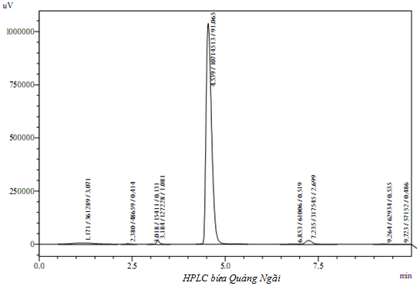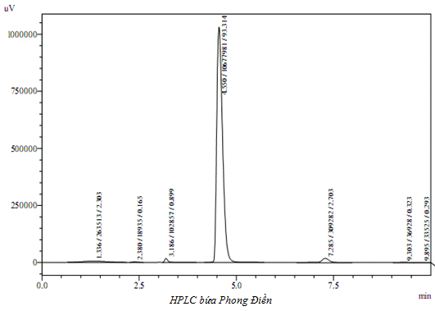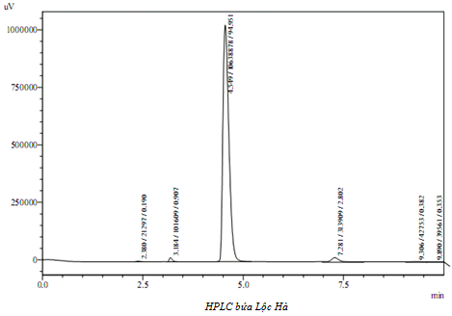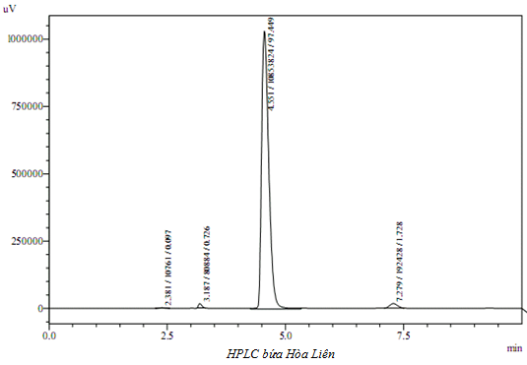

**Hình 3**: Sắc ký đồ HPLC của dịch chiết HCA bứa tại các vùng nguyên liệu

# Kết luận

Nguồn quả bứa để từ đó chiết tách axit hydroxycitric có hầu hết ở các vùng miền của nước Việt Nam. Kết quả nghiên cứu đã cho thấy thời điểm thu hái quả bứa tròn để chiết tách HCA đạt hiệu suất cao là vào khoảng 8 tuần tuổi kể từ khi bứa ra hoa.

Phương pháp chiết chưng ninh bằng nước với sự hỗ trợ của năng lượng vi sóng lần đầu tiên được sử dụng để chiết HCA từ vỏ quả bứa đã cho hiệu suất tốt nhất, đạt giá trị khoảng 15%. Giá trị hàm lượng này gần như không thay đổi đối với vỏ các quả bứa được thu hái trên các địa bàn khác nhau của một số tỉnh ở Miền Trung, Việt Nam.

**Tài liệu tham khảo**

Báo cáo của Viện Thống kê và Đánh giá Sức khỏe thuộc Đại học Washington ở Seattle (Xi-át-tơn) công bố ngày 28/5, nguồn AFP/VNTTX, 2014.

Bhabani S. Jena, Guddadarangavvanahally. Jayaprakasha, Kunnumpurath K. Sakariah, "Organic Acids from Leaves, Fruits, and Rinds of Garcinia cowa", *Journal of Agricultural and Food chemistry*, 50(12), 3431-3434, 2002.

Jayaprakasha, G. K.; Sakariah, K. K., “Determination of organic acids in Garcinia cambogia (Desr.) by HPLC”, *J. Chromatogr. A*, 806, 337-339, 1998.

Jayaprakasha GK, Sakariah KK., "Determination of organic acids in leaves and rinds of Garcinia indica (Desr.) by LC", *Journal of Pharmaceutical and Biomedical Analysis*, 28(2), 379-384, 2002.

**Giải trình các nội dung chỉnh sửa:**

* Phần sửa lỗi chính tả: Tác giả đã chỉnh sửa theo phản biện và bôi màu vàng trong bài báo.
* Đã bổ sung thêm cột thời gian lưu của sắc ký đồ HPLC của các mẫu dịch chiết quả bứa (Lộc Hà-Hà Tĩnh, Hòa Liên-Đà Nẵng, Phong Điền-Huế, Bình Sơn-Quảng Ngãi) để so sánh tại bảng 3.
* Đã bổ sung nguồn nguyên liệu quả bứa khi nghiên cứu ảnh hưởng của phương pháp chiết và theo độ tuổi quả: bứa tại Hòa Liên-Đà Nẵng (trong phần bôi màu đỏ).
* Đã bổ sung thêm đủ 04 sắc ký đồ HPLC của bứa tại 04 vùng nguyên liệu (Lộc Hà-Hà Tĩnh, Hòa Liên-Đà Nẵng, Phong Điền-Huế, Bình Sơn-Quảng Ngãi) tại hình 3.
* Sửa lại các dấu cách giữa số và đơn vị; chỉnh sửa lỗi chính tả (có Track Changes)